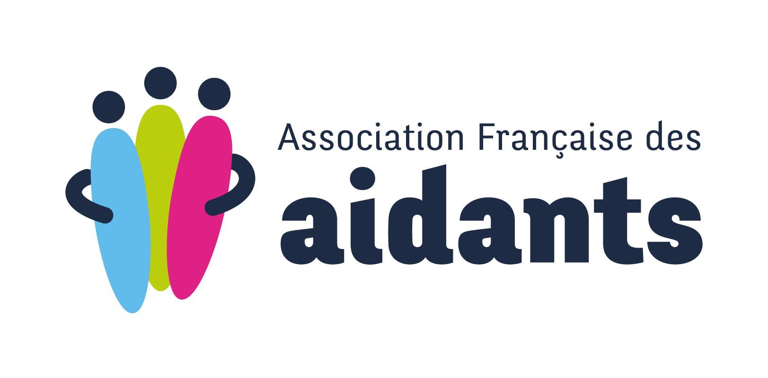
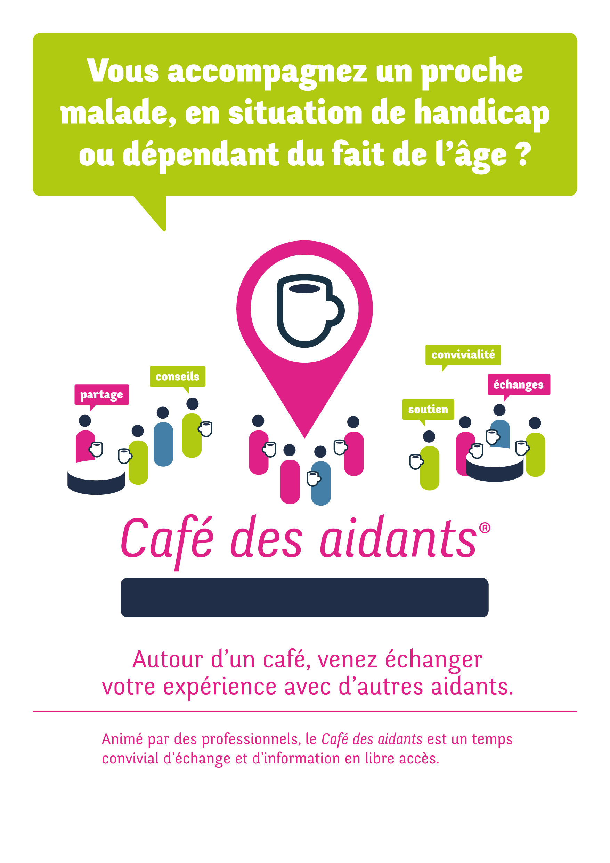

Animé par des professionnels, le Café des aidants est un temps
convivial d’échange et d’information en libre accès.
Avec le soutien de :
Organisé par :
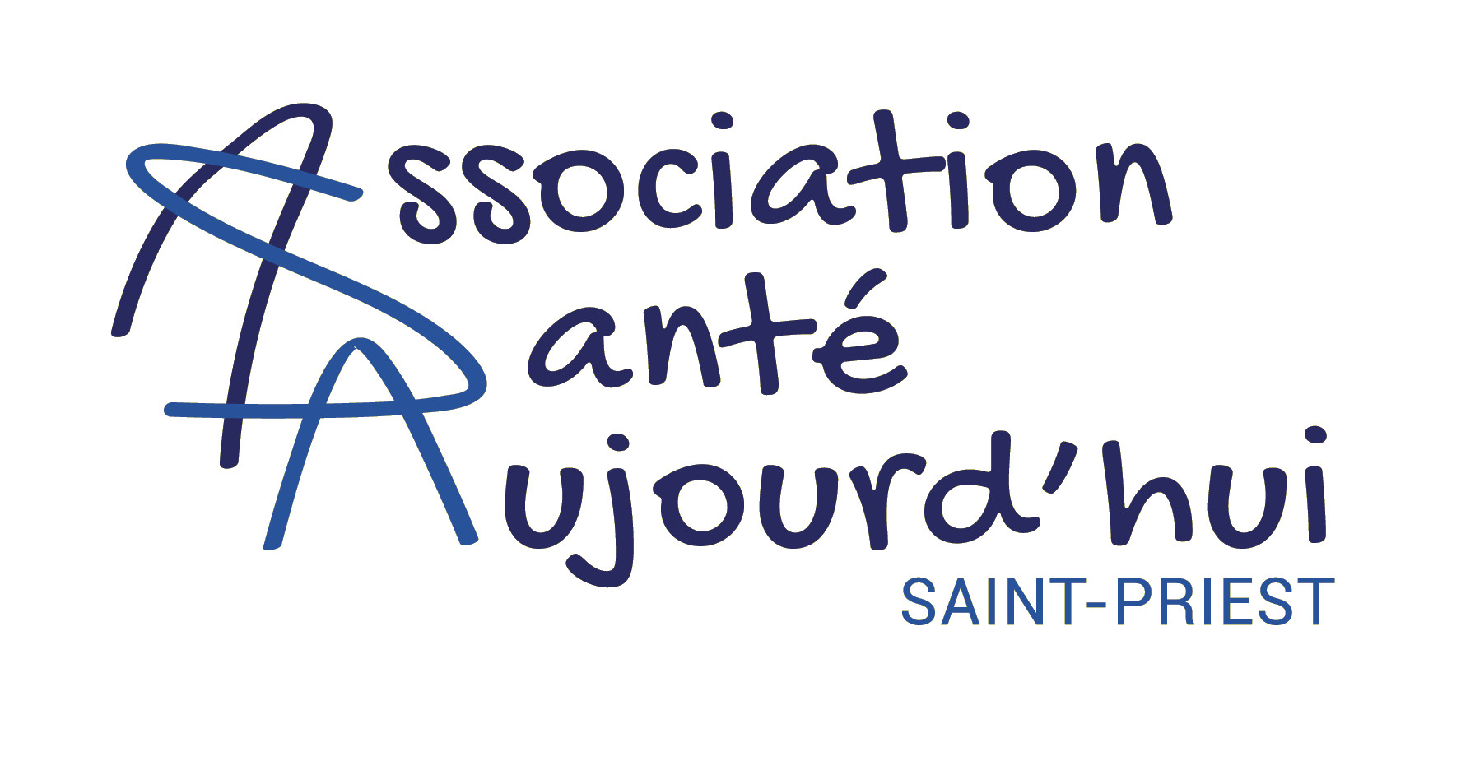

Saint Priest

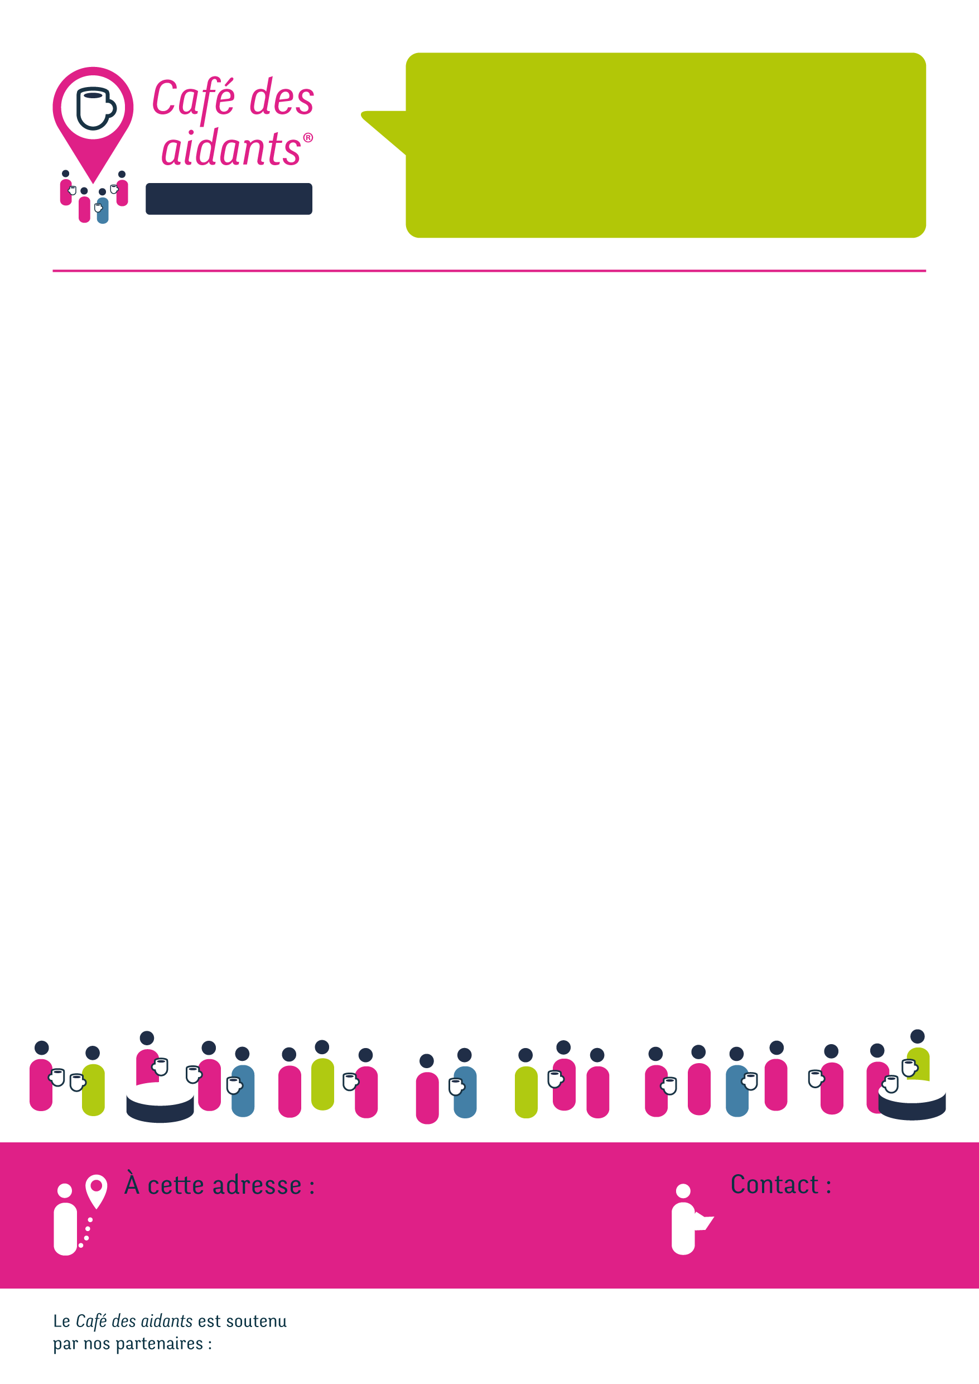
Nous vous donnons rendez-vous, de 14h00 à 16h00, autour d’un thème.
Mardi 20 Janvier 2026
« Comment définir la relation d'aide ? »

Mardi 17 Mars 2026
« Faire une pause : besoin de répit ? besoin de vacances ?»

Mardi 19 Mai 2026
« De l'autonomie à la dépendance : comment s'organiser ? »

Mardi 21 Juillet 2026
« Être aidant : un cadeau ou un fardeau ?»

Mardi 22 Septembre 2026
« Aider à proximité ou à distance : quelles différences ? »

Mardi 17 Novembre 2026
« Les ressources de l'aidant : quels apports extérieurs ?»
PROGRAMME année 2026
04 78 20 90 98
csi.asa@orange.fr
Association Santé Aujourd’hui
5 rue Bel Air 69800 SAINT PRIEST

